**Игра для учащихся 5-6 классов «Лабиринт»**

**Положение о проведении игры**

1. Общие положения

1.1Игра для учащихся общеобразовательных учреждений «Лабиринт» (далее Игра) проводится для учащихся 5-6 классов.

2. Цели и задач

2.1 Целью проведения является использование постоянно приобретаемых в жизни знания, умения и навыки для решения максимально широкого диапазона жизненных задач в различных сферах человеческой деятельности, общения и социальных отношений.

2.2. Задачи Игры:

- выявление и поддержка творческих способностей детей;

- выявление уровня знаний учащихся, умение применять их на практике.

3. Порядок организации и определения победителей

3.1. В Игре участвуют команды учащихся 5-6 классов.

3.2. Порядок проведения:

1. Встреча участников Игры. Распределение по командам;

2. Знакомство с правилами Игры;

3. Игра команд;

4. Подведение итогов, объявление победителей.

3.3. Продолжительность игры (игра команд) 60 минут.

3.4. Победителем игры объявляется команда, набравшая наибольшее количество баллов. В случае равных результатов у нескольких команд, побеждает команда, которая быстрее выполнила задания.

4. Участники игры

4.1 Участниками Игры являются команды учащихся 5-6 классов.

Название команд. «Х», «У», «Z».

**Ход мероприятия:**

Добрый день, уважаемые болельщики, участники игры. Мы рады приветствовать вас на интеллектуальной игре «Лабиринт». Мы собрались сегодня для того, чтобы убедиться в том, что математика – не скучная наука, а очень даже интересная.

Давайте будем знакомиться.

   Разрешите представить наших участников игры. (Название команды №1 «Х», №2 – «У», №3- «Z»)

   В течение игры команды будут зарабатывать себе баллы правильными ответами.

Дорогие участники игры! Вы готовы начать игру? Успехов вам! Начнём игру.

Легенда Игры: Представьте ребята, что нам необходимо пройти огромный лабиринт. Для этого нам необходимо подготовиться и проявить все умения, смекалку, знания, храбрость и смелость. И мы сейчас начинаем с первого конкурса на внимание!

**Конкурсы:**

**1.Разминка «Ушки на макушке»:**

1.Меня зовут Миша. У моей сестры только один брат. Как зовут брата моей сестры? Ответ:(Миша)  
2 .В парке 8 скамеек. Три покрасили. Сколько скамеек стало в парке? Ответ:(Восемь так и осталось)

 3.В коробке 25 кокосовых орехов. Обезьяна стащила все орехи, кроме 17. Сколько орехов осталось в коробке? Ответ:(Осталось 17 орехов)

       4.Представь себе, что ты машинист паровоза, ведущего пассажирский состав. Всего в составе поезда 13 вагонов. Обслуживается поезд бригадой в 30 человек. Начальнику поезда 46 лет. Кочегар на 3 года старше машиниста. Сколько лет машинисту поезда? (Столько, сколько вам)

**2.Ребус «Зоркий глаз и острый ум!»:** Внимание на экран!

 1.    2. 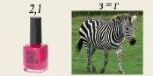   3. 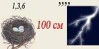                                   4. 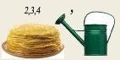   5.  6.                   7.    8.   9.  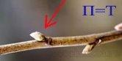

А вот и **ОТВЕТЫ на ребусы**:1. 2. Алгебра 3. Геометрия 4. Линейка 5. Уравнение

6. Диаметр 7. Циркуль 8. Транспортир 9. Точка

**3.Конкурс «Мир открытий».**

А сейчас мы проверим, как вы умеете считать, работать в команде.

Решить 10 примеров и угадать слово (5 баллов)

|  |  |  |  |  |  |  |  |  |  |  |
| --- | --- | --- | --- | --- | --- | --- | --- | --- | --- | --- |
| п | р | о | и | з | в | о | д | н | а | я |
| 69 | 566 | 552 | 1620 | 693 | 5 | 552 | 33 | 18 | 1508 | 575 |

1. 415:83=          (в)               6) 23*24=         (о)
2. 63*11=            (з)                7) 483:7=          (п)
3. 259+316=        (я)               8) 318+248=        (р)
4. 306:17=           (н)               9) 26*58=             (а)
5. 56:2+5=           (д)               10) 36*45=           (и)

**4.  Конкурс «Не с пустыми руками»**

       1. Доску распилили на одинаковые куски, каждый из которых был длиной 50 см. Всего было сделано 4 распила. Какой длины должна быть доска?

2. Максим купил два ананаса, полкило сыра и два килограмма винограда. Один ананас стоит 24 рубля, один килограмм сыра — 480 рублей, а один килограмм винограда — 50 рублей. Какую сдачу получит Максим с 500 рублей?

3. В магазине продаётся несколько сортов чая в разных упаковках и по различной цене. Нужно купить 1 кг чая одного сорта. Во сколько рублей обойдётся наиболее дешёвая покупка?

|  |  |  |
| --- | --- | --- |
| **Чай** | **Упаковка** | **Цена упаковки** |
| Чёрный с бергамотом | 200 г | 170 руб. |
| Чёрный | 250 г | 220 руб. |
| Зелёный с жасмином | 100 г | 81 руб. |
| Зелёный | 500 г | 420 руб. |

|  |  |  |  |  |
| --- | --- | --- | --- | --- |
| **Чай** | **Упаковка, г** | **Цена упаковки, руб.** | **Сколько нужно упаковок, шт.** | **Общая стоимость, руб.** |
| Чёрный с бергамотом | 200 | 170 | 1000 : 200 = 5 | 5 · 170 = 850 |
| Чёрный | 250 | 220 | 1000 : 250 = 4 | 4 · 220 = 880 |
| Зелёный с жасмином | 100 | 81 | 1000 : 100 = 10 | 10 · 81 = 810 |
| Зелёный | 500 | 420 | 1000 : 500 = 2 | 2 · 420 = 840 |

**5.Конкурс «Танграм»** Три мудреца придумали "Ши-Чао-Тю" - квадрат, разрезанный на семь частей. Говорят, что танграм был любимой игрой Наполеона, который проводил долгие часы за этой забавой, «упражняя свое терпение и находчивость»

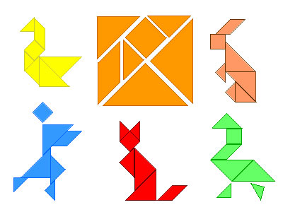

     

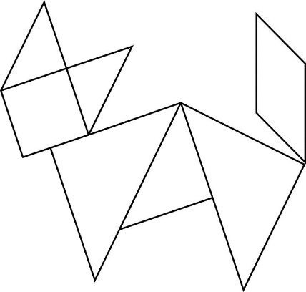

6.Конкурс «Шифр»

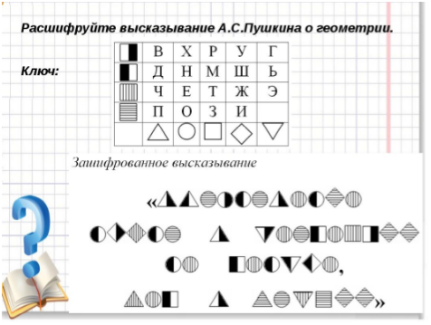

**Фраза:** Вдохновение нужно в геометрии не меньше, чем в поэзии.

**7 Конкурс. «Лабиринт».** 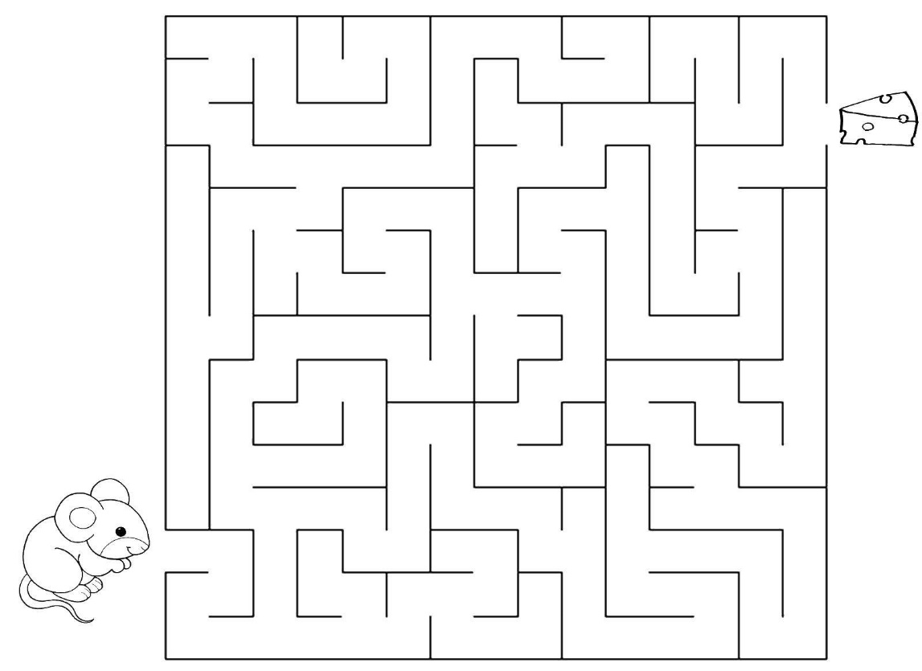

Протокол жюри.

|  |  |  |  |  |  |  |  |  |
| --- | --- | --- | --- | --- | --- | --- | --- | --- |
| № | 1  (1балл) | 2  (1 балл) | 3  (5 баллов) | 4  (2,3,5 баллов) | 5  (3 баллов) | 6  (5 баллов) | 7  (1 балл) | итого |
| Х |  |  |  |  |  |  |  |  |
| У |  |  |  |  |  |  |  |  |
| Z |  |  |  |  |  |  |  |  |

Протокол жюри.

|  |  |  |  |  |  |  |  |  |
| --- | --- | --- | --- | --- | --- | --- | --- | --- |
| № | 1  (1балл) | 2  (1 балл) | 3  (5 баллов) | 4  (2,3,5 баллов) | 5  (3 баллов) | 6  (5 баллов) | 7  (1 балл) | итого |
| Х |  |  |  |  |  |  |  |  |
| У |  |  |  |  |  |  |  |  |
| Z |  |  |  |  |  |  |  |  |